УО «Белорусский государственный университет информатики и радиоэлектроники»
Кафедра ПОИТ

Отчет по лабораторной работе №3
по предмету
Теория информации
Вариант 3

Выполнил:
Плющевич Э. А.

Проверила:
Болтак С. В.
Группа 451003

Минск 2026
Задание:
Реализовать шифратор и дешифратор по алгоритму Рабина (алгоритм из методички) файла с любым содержимым (любым расширением), используя расширенный алгоритм Евклида и алгоритм быстрого возведения в степень при дешифрации. Значения параметров p, q и b задаются пользователем. Программа должна осуществлять проверку ограничений на вводимые пользователем значения параметров. Организовать вывод содержимого зашифрованного файла (сохраненного на диске в виде потока байтов) на экран в виде чисел в 10-й системе счисления. Результат работы программы – зашифрованный/расшифрованный файл/ы.
Тесты

Исходный файл:
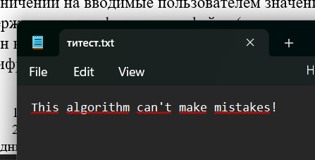
Зашифрованный файл: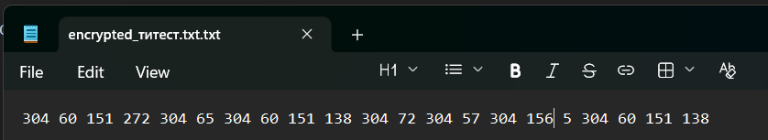 
Дешифрованный файл:
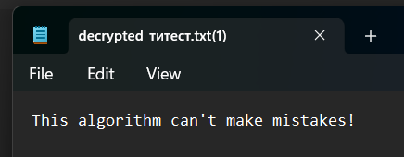

Исходное изображение: 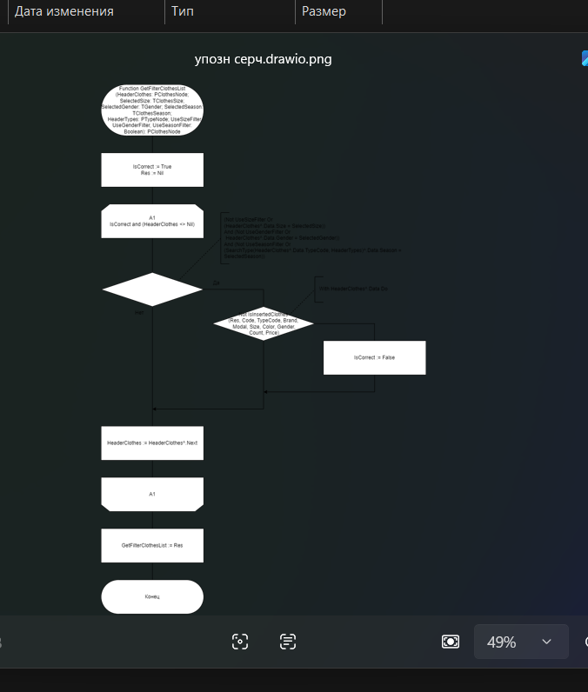 Зашифрованный файл: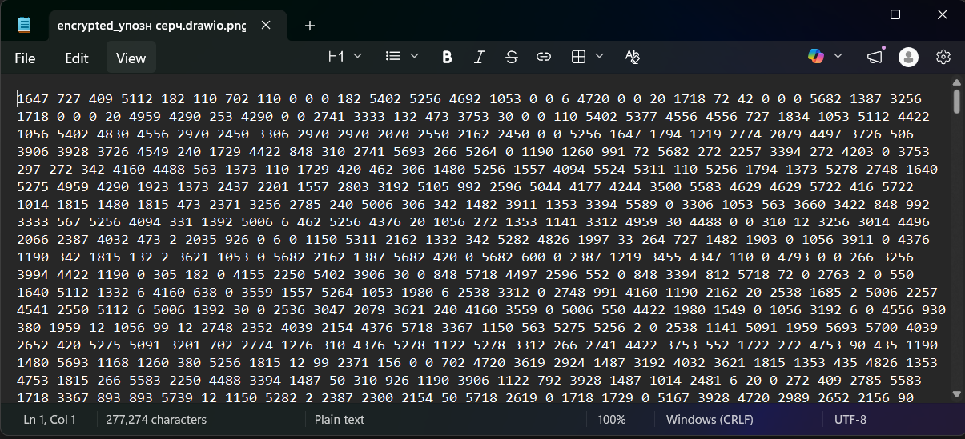 
Дешифрованный файл:
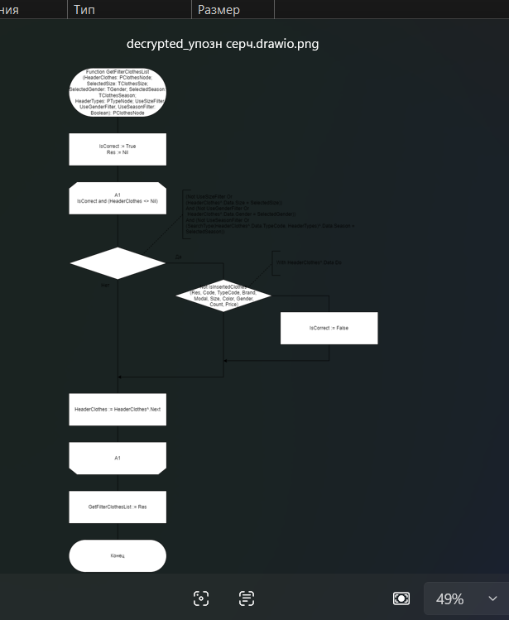
Исходный видеофайл:

Зашифрованный файл: 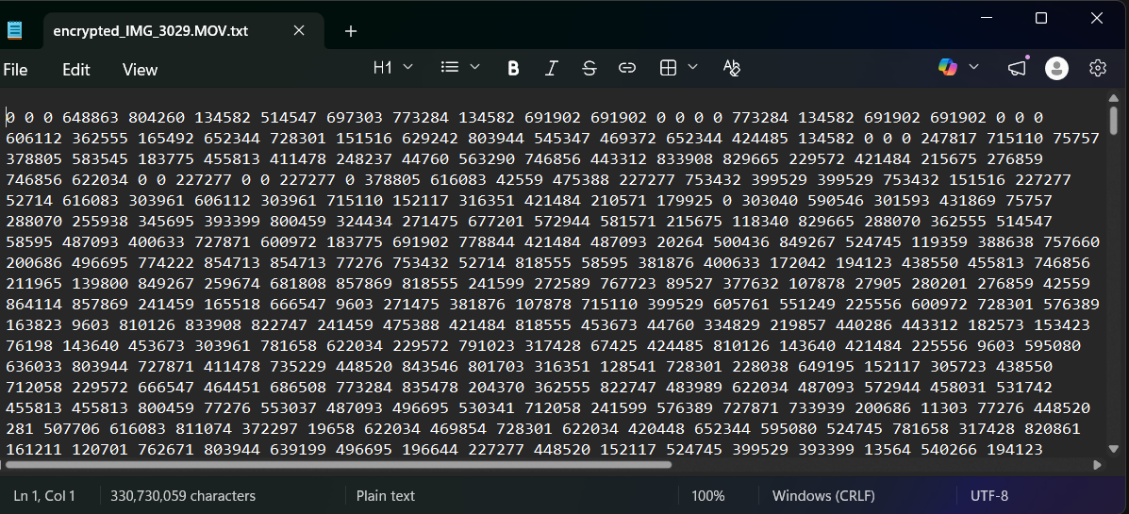
Дешифрованный файл: 
Программа также корректно работает для данных любого формата.
Пример работы трех алгоритмов

Быстрое возведение в степень по модулю

5^13 mod 23 = ?

5^13 mod 23 = 5·(5^12) mod 23 = 5·(5^2)^6 mod 23 = 5·2^6 mod 23 = 5·(2^3)^2 mod 23 = 5·8^2 mod 23 = 5·64 mod 23 = 5·18 mod 23 = 90 mod 23 = 21

Шаг | a1 (основание степени) | z (степень) | x (результат)
0 (начало) | 5 | 13 | 1
1 | 5 | 12 | 1*5 mod 23 = 5
2 | (5 * 5) mod 23 = 2 | 6 | 5
3 | (2 * 2) mod 23 = 4 | 3 | 5
4 | 4 | 2 | 5 * 4 mod 23 = 20
5 | (4 * 4) mod 23 = 16 | 1 | 20
6 | 16 | 0 | (20 * 16) mod 23 = 21

Ответ: 21.

Расширенный алгоритм Евклида:

Числа 101 и 23 (взаимно простые):
Итерация | Q | A0 | A1 | X0 | X1 | Y0 | Y1
Старт | - | 101 | 23 | 1 | 0 | 0 | 1
1 | 4 | 23 | 9 | 0 | 1 | 1 | -4
2 | 2 | 9 | 5 | 1 | -2 | -4 | 9
3 | 1 | 5 | 4 | -2 | 3 | 9 | -13
4 | 1 | 4 | 1 | 3 | -5 | -13 | 22
Стоп  (ничего не вычисляем) | - | 1 | 0 | 3 | -5 | -13 | 22
Итого x1 = -5; y0 = 22;
Проверка: -5 * 101 + 22 * 23 = 1.

Поиск первообразных корней:

Дано p = 47; p-1 = 46;
Поиск первообразных на промежутке [2; 46].
Простые делители q1 = 2 и q2 = 23.
Условие для первообразной: a^((p-1)/q) mod p != 1.
a^23 mod 47 != 1
a^2 mod 47 != 1

a | a^2 mod 47 | a^23 mod 47 | первообразный
2 | 4 | 22 | +
3 | 9 | 46 | +
4 | 16 | 1 | -
5 | 25 | 46 | +
6 | 36 | 1 | -
7 | 2 | 1 | -
8 | 17 | 46 | +
9 | 34 | 1 | -
10 | 6 | 1 | -
11 | 28 | 1 | -
12 | 26 | 1 | -
13 | 8 | 22 | +
14 | 39 | 1 | -
15 | 28 | 1 | -
16 | 4 | 1 | -
17 | 25 | 46 | +
18 | 4 | 1 | -
19 | 33 | 46 | +
20 | 18 | 1 | -
21 | 28 | 1 | -
22 | 39 | 1 | -
23 | 3 | 1 | -
24 | 29 | 46 | +
25 | 26 | 1 | -
26 | 36 | 1 | -
27 | 11 | 1 | -
28 | 9 | 1 | -
29 | 11 | 1 | -
30 | 18 | 1 | -
31 | 43 | 22 | +
32 | 23 | 1 | -
33 | 26 | 1 | -
34 | 39 | 1 | -
35 | 27 | 1 | -
36 | 36 | 1 | -
37 | 7 | 1 | -
38 | 16 | 1 | -
39 | 18 | 1 | -
40 | 2 | 1 | -
41 | 12 | 22 | +
42 | 29 | 1 | -
43 | 11 | 1 | -
44 | 10 | 1 | -
45 | 1 | — | -
Первообразные корни по модулю 47: 2, 3, 5, 8, 13, 17, 19, 24, 31, 41.

